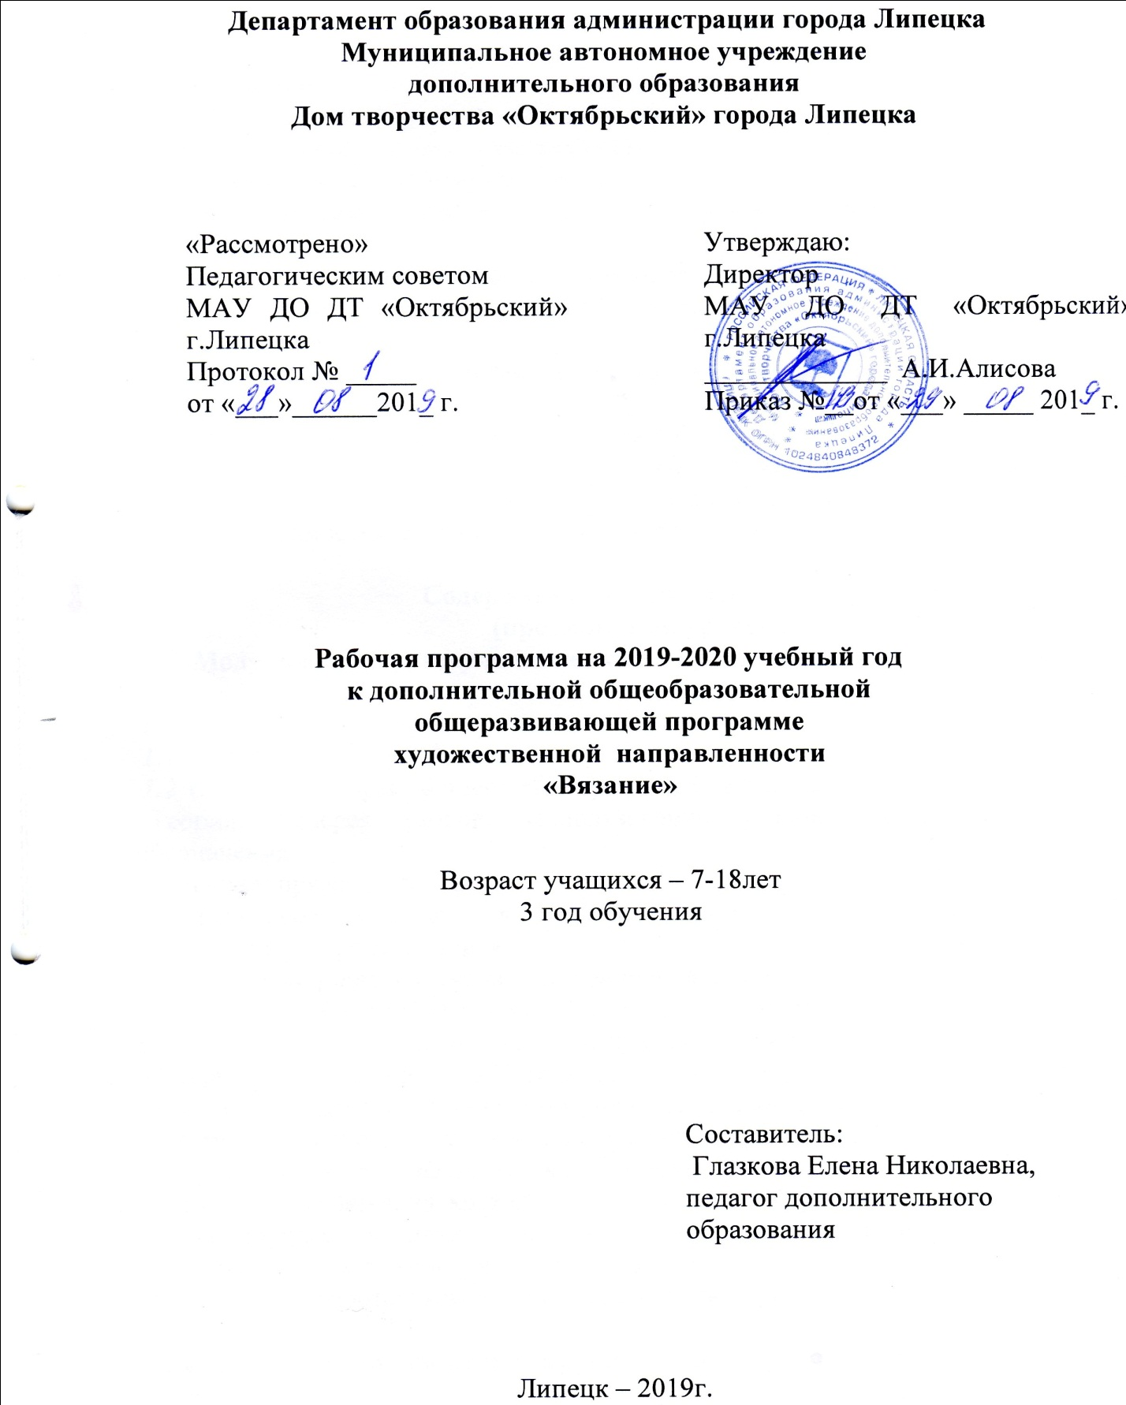

Ожидаемые результаты

Знания:
- знание правил составления и выбора технологической последовательности изготовления изделия в зависимости от предъявляемых к нему требований;
- разработка проекта и его документальное оформление, защита проекта;
- знание разновидностей материала;
- знание и свободное чтение различных схематических рисунков.
Умения:
- владение приемами и навыками при работе с различными инструментами;
- вывязывание мягких игрушек различной сложности;
- конструирование форм, усложняя их декоративными деталями;
- вывязывание крупных изделий для себя и реализации;
- самостоятельный анализ творческих работ.

Содержание программы 3года обучения
(продвинутый уровень)
Модуль «Конструирование мелких и крупных вязаных изделий»

Раздел 1 Галерея узоров
  - Вводное занятие - 3 часа
  - Объёмные узоры - 6 часов (1теорет.ч., 5 практич.ч.)
Теория: Галерея узоров. Использование узоров. Семы, условные обозначения.
Материал: пряжа, нить х/б.
Практическое задание: работа со схематичекими изображениями, изготовление образцов узоров.
1.3 Ажурные узоры - 9 часов (1 теорет.ч., 8практич.ч.)
Теория: Виды. Применение. Схематические изображения.
Самостоятельное создание схемы, изготовление образцов.
Материал: пряжа, нити х/б.Зрительный ряд: репродукции из музея ДТ полотенца и скатерти с элементами узоров Липецкого края.
Практическая работа: изготовление образцов ажурных узоров
1.4 Кружево – часов (теоретич.ч., практич. ч)
Теория: Классификация кружев. Виды. История. Кружево Липецкого края. Значение кружева в жизни. Чтение схематического изображения.
Материал: нити х/б (ирис, снежинка, фиалка и т.д.)
Практическая работа: вывязывание фрагментов кружева, кружевных изделий.

Раздел 2. Конструирование крупных вязаных изделий крючком и спицами.
2.1 Вязание изделий по схематическим изображениям – 30 часов (4 теоретич.ч., 26 практич.ч.)
Теория: Схематические изображения. Чтение схем, Работа с условными обозначениями, раппорт. Узоры.
Материал: нити х/б.
Практическое задание: вывязывание образцов узоров, деталей изделия, сборка. Готовые изделия - игрушки.
2.2 Прибавление и убавление петель – 34 часа (4 теорет.ч., 30практич.ч.)
Теория: Прибавление и убавление петель. Правила прибавления, последовательность. Новогодние сувениры.
Материал: пряжа, ножницы, клей.
Практическая работа: вывязывание новогодних сувениров (снеговик, ажурная ёлочка, салфетка-снежинка, игрушка – символ года)
2.3 Конструирование крупных вязаных изделий спицами и крючком
(Юбка) – 16 часов (2 теоретич., 14 практич.ч)
Теория: Модели. Немного истории. Конструирование. Снятие мерок, построение чертежа. Основа. Ознакомление с описанием работы.
Материал: пряжа (шерсть, акрил).
Практическая работа: вывязывание изделия, сборка, оформление.
Зрительный ряд: наглядные пособия, работы мастериц.
2.4. Вывязывание по описанию (Жилет) – 21 час (2 теоретич.ч., 19 практич.ч)
Теория: История вещей. Жилет. Модели. Снятие мерок и построение чертежа. Ознакомление со схемой. Узоры. Отделка изделия.
Материал: нити х/б. различных цветов.
Практическая работа: выполнение контрольного образца узора, вывязывание деталей изделия.
2.5 Декорирование вязаных изделий-6 часов (1 теорет.ч.,5практ.ч.)
Теория: Декор. Значение декорирования. Способы. Использование различного материала. Примерные изделия: вязаные цветы, элементы деталей животных.
Материал - нити, бусы, пуговицы т.д. Зрительный ряд - наглядные пособия.
Практическая работа: изготовление вязаных цветов, обвязывание бус, пуговиц, аппликации.

Раздел 3. Декоративные сувениры
3.1 Мягкие игрушки – 21 час (2теорет.ч.,19 практич.ч.)
Теория: Значение игрушки. Этапы работы. Видеоматериал. Инструменты и материалы. Выбор моделей. Работа по описанию, схематическим изображением.
Материал: пряжа, нити х/б
Практическая работа: вывязывание изделий (медведь, жираф, бегемот и т.д) Выполнить детали изделия и само изделие по собственному замыслу.
3.2 Пасхальные сувениры -18 часов (2теорет.ч., 16 практич.ч.)
Теория: История пасхальных сувениров. Значение. Виды. Иллюстративный материал. Выбор модели. Изучение схематических изображений.
Материал: пряжа различных цветов
Практическая работа: вывязывание пасхальных сувениров - курочка с цыплятами, пасхальные яйца, подставка под яйца.
Проведение выставки готовых изделий. Анализ.
3.3 Композиции по сказкам – 24 часа (4 теорет., 20 практич.ч)
Теория: Композиция. Значение. Правила работы. Инструменты и материалы.
Задание: выполнить детали изделия и само изделие по собственному замыслу.
Материал: пряжа, рамка, клей, ножницы, игла.
Практическая работа: изготовления деталей изделия(примерные изделия -волк, козлята и др.)
3.4 Вязаные бусы- 9часов (1теорет.ч., 8 практич.ч.)
Теория: Бусы. История и сказка. Значение бус в жизни. Многообразие бус. Схематические изображения.
Материал: пряжа, нити х/б.
Зрительный ряд: иллюстрации книг и журналов, видео-интернет.
Практическая работа: вывязывание элементов бус, сборка. Творческая выставка работ.
Итоговое занятие -3 часа

Календарно-тематический план третьего года обучения
(продвинутый уровень)
Модуль «Конструирование мелких и крупных вязаных изделий»
№ | Планируемая дата |  | Фактическая дата | ТЕМА | Кол-во  ч | Основное содержание занятия
1. | 03.09.19 |  |  | Вводное занятие  Галерея узоров | 3ч | Азбука вязания спицами и крючком. Виды узоров. Обзор литературы. Работа со схемами. Вывязывание образцов крючком
2. | 05.09.19 |  |  | Виды узоров | 3ч | Узоры. Виды. Ознакомление с наглядными пособиями. Изучение условных обозначений. Практическая работа по вывязыванию рисунков
3. | 10.09.19 |  |  | Виды узоров | 3ч | Узоры с вытянутыми петлями. Создание коллекции образцов узоров. Работа со схемами. Вывязывание образцов крючком.
4. | 12.09.19 |  |  | Объёмные и плоские узоры | 3ч | Объёмны узоры спицами. Ознакомление с новыми условными обозначениями. Отработка техники. Чтение схем. Таблица условных обозначений. Вывязывание образцов узоров
5. | 17.09.19 |  |  | Объёмные и плоские узоры | 3ч | Узоры спицами. Работа со схемой, изучение условных обозначений. Вывязывание образцов по рисункам. Краевые петли
6. | 19.09.19 |  |  | Ажурные узоры | 3ч | Ажурные узоры для спиц. Ознакомление со специальной литературой. Изучение схем. Вывязывание рисунков
7. | 24.09.19 |  |  | Ажурные узоры | 3ч | Узоры крючком. Способы вывязывания. Работа со схематическими рисунками. Вывязывание образцов. Подготовка к выставке
8. | 26.09.19 |  |  | Кружево | 3ч | Классификация кружева. Обзор литературы. Выбор модели. Изучение схем. Изготовление изделия
9. | 01.10.19 |  |  | Кружево | 3ч | Значение кружева. Этапы работы. Изготовление изделия
10. |  | 0310.19. |  | Кружево | 3ч | История. Изготовление изделия. Полезные советы
11. |  | 08.10.19. |  | Кружево | 3ч | Кружево Липецкого края. Изготовления изделия
12. |  | 10.10.19. |  | Кружево | 3ч | Раппорт. Вывязывание изделия. Работа по схеме. Полезные советы.
13. |  | 15.10.19. |  | Кружево | 3ч | Завершающий этап. Край изделия. Отделка.
14. |  | 17.10.19. |  | Кружево. Итоговое занятие | 3ч | Выставка работ. Анализ.
15. |  | 22.10.19. |  | Вязание изделий по схеме | 3ч | Схематические изображения. Значение. Модели. Вывязывание игрушек.
16. |  | 24.10.19. |  | Вязание изделий по схеме | 3ч | Материалы. Этапы работы. Работа со схематическим изображением. Вывязывание основных деталей.
17. |  | 29.10.19. |  | Вязание изделий по схеме | 3ч | Вывязывание основных деталей. Полезные советы.
18. |  | 05.11.19. |  | Вязание изделий по схеме | 3ч | Поэтапное вывязывание. Сочетание цвета. Плотность вязания.
19. |  | 07.11.19. |  | Вязание изделий по схеме | 3ч | Работа по схеме. Варианты. Изготовление изделия.
20. |  | 12.11.19. |  | Вязание изделий по схеме | 3ч | Схематическое изображение.
21. |  | 14.11.19. |  | Вязание изделий по схеме | 3ч | Этапы работы. Вывязывание изделия.
22. |  | 19.11.19. |  | Вязание изделий по схеме | 3ч | Вывязывание работы.
23. |  | 21.11.19. |  | Вязание изделий по схеме | 3ч | Завершающий этап. Сборка изделия.
24. |  | 26.11.19. |  | Вязание изделий по схеме | 3ч | Декорирование. Виды. Оформления изделия.
25. |  | 28.11.19. |  | Прибавление и убавление петель | 3ч | Новогодние сувениры. Краткая история. Модели. Вывязывание изделия.
26. |  | 03.12.19. |  | Прибавление и убавление петель | 3ч | Технология изготовления. Этапы работы. Полезные советы. Вывязывание изделия
27. |  | 05.12.19. |  | Прибавление и убавление петель | 3ч | Подборка дополнительного материала. Техника изготовления сувениров.
28. |  | 10.12.19. |  | Прибавление и убавление петель | 3ч | Ознакомление с описанием работы. Подготовка материала
29. |  | 12.12.19. |  | Прибавление и убавление петель | 3ч | Этапы работы. Полезные советы. Вывязывание изделия
30. |  | 17.12.19. |  | Прибавление и убавление петель | 3ч | Игрушка «Символ года». Вывязывание изделия.
31. |  | 19.12.19. |  | Прибавление и убавление петель | 3ч | Этапы работы. Полезные советы. Вывязывание деталей.
32. |  | 24.12.19. |  | Прибавление и убавление петель | 3ч | Вывязывание деталей
33. |  | 26.12.19. |  | Прибавление и убавление петель | 3ч | Пропорции. Вывязывание деталей.
34. |  | 31.12.19. |  | Прибавление и убавление петель | 3ч | Завершающий этап. Сборка изделия. Швы.
35. |  | 09.01.20. |  | Прибавление и убавление петель | 3ч | Оформление. Виды. Используемый материал.
36. |  | 14.01.20. |  | Конструирование  крупных вязаных изделий | 3ч | Немного из истории. Юбка. Расчёт вязаного полотна. Конструирование. Подготовка материала. Построение чертежа.
37. |  | 16.01.20. |  | Конструирование  крупных вязаных изделий | 3ч | Снятие мерок. Узоры. Вывязывание изделия.
38. |  | 21.01.20. |  | Конструирование  крупных вязаных изделий | 3ч | Виды. Схематические изображения. Узоры. Вывязывание изделия
39. |  | 23.01.20. |  | Конструирование  крупных вязаных изделий | 3ч | Прибавление и убавление петель. Вывязывание изделия. Край изделия.
40. |  | 28.01.20. |  | Конструирование  крупных вязаных изделий | 3ч | Вывязывание деталей. Работа со схематическим изображением.
41. |  | 30.01.20. |  | Конструирование  крупных вязаных изделий | 3ч | Цветоведение. Разнообразие материала. Сборка. Швы. Отпаривание готовых изделий.
42. |  | 04.02.20. |  | Вязание по схеме | 3ч | Жилет. Сведения о жилетах. Модели сезона. Многообразие. Вывязывание образца узоров. Полезные советы
43. |  | 06.02.20. |  | Вязание по схеме | 3ч | Построение чертежа. Изготовление деталей изделия.
44. |  | 11.02.20. |  | Вязание по схеме | 3ч | Современные изделия. Изготовление изделия.
45. |  | 13.02.20. |  | Вязание по схеме | 3ч | Материалы для использования. Изготовление плоских видов. Способы работы с различным материалом. Практическая работа.
46. |  | 18.02.20. |  | Вязание по схеме | 3ч | Вывязывание основных деталей (спинка, передняя часть)
47. |  | 20.02.20. |  | Вязание по схеме | 3ч | Передняя часть. Поэтапное вывязывание. Плотность вязки.
48. |  | 25.02.20. |  | Вязание по схеме | 3ч | Правила сборки. Швы. Оформление. Анализ работ
49. |  | 27.02.20. |  | Декорирование вязаных изделий | 3ч | Отделка вязаных изделий. Виды. Правила работы. Изготовление деталей.
50. |  | 03.03.20. |  | Декорирование вязаных изделий | 3ч | Оформление. Способы
51. |  | 05.03.20. |  | Мягкие игрушки | 3ч | Немного истории. Особенности игрушки. Отработка технологии. Вывязывание деталей по описанию
52. |  | 10.03.20. |  | Мягкие игрушки | 3ч | Классификация игрушек. Значение. Технология изготовления.
53. |  | 12.03.20. |  | Мягкие игрушки | 3ч | Материалы. Изготовления изделия. Швы.
54. |  | 17.03.20. |  | Мягкие игрушки | 3ч | Технология изготовления. Вывязывание изделий.
55 |  | 19.03.20. |  | Мягкие игрушки | 3ч | Соединение деталей изделия. Эстетический вид Анализ работы
56 |  | 24.03.20. |  | Пасхальные сувениры | 3ч | Немного истории. Значение. Отработка технологии. Вывязывание деталей по описанию
57 |  | 26.03.20. |  | Пасхальные сувениры | 3ч | Особенности сувениров. Работа по схемам. Изготовление сувениров. Полезные советы в работе.
58 |  | 02.04.20. |  | Пасхальные сувениры | 3ч | Поэтапное вывязывание сувенира. Правила работы с ажурными изделиями.
59 |  | 07.04.20. |  | Пасхальные сувениры | 3ч | Работа со схематическими изображениями. Вывязывание деталей.
60 |  | 09.04.20. |  | Пасхальные сувениры | 3ч | Технология изготовления. Вывязывание деталей.
61 |  | 14.04.20. |  | Пасхальные сувениры | 3ч | Сведения о игрушках. Значение игрушки. Сборка, оформление.
62 |  | 16.04.20. |  | Композиции по сказкам | 3ч | Немного истории. Особенности игрушки. Отработка технологии. Вывязывание деталей по описанию
63 |  | 21.04.20. |  | Композиции по сказкам | 3ч | Ознакомление с понятием композиция. Виды. Правила составления. Изготовление деталей композиции.
64 |  | 23.04.20. |  | Композиции по сказкам | 3ч | Сведения об истории и его назначения. Изготовление плоских деталей
65 |  | 28.04.20. |  | Композиции по сказкам | 3ч | Сюжет. Изготовление деталей.
66 |  | 07.05.20. |  | Композиции по сказкам |  | Изготовление изделия. Продолжение работы.
67 |  | 12.05.20. |  | Композиции по сказкам | 3ч | Объяснение правил оформления. Практическая работа. Анализ работы
68 |  | 14.05.20. |  | Композиции по сказкам | 3ч | Выставка творческих работ
69 |  | 19.05.20. |  | Вязаные бусы | 3ч | История. Разновидность. Материалы. Схемы. Вывязывание деталей. Техника
70 |  | 21.05.20 |  | Вязаные бусы | 3ч | Бусы из музея. Цветоведение. Вывязывание фрагментов бус. Полезные советы
71 |  | 26.05.20. |  | Вязаные бусы | 3ч | Соединение элементов. Сборка изделия. Анализ выполненных работ. Подготовка к выставке
72 |  | 28.05.20. |  | Итоговое занятие | 3ч | Выставка творческих работ

Итого: 216 часов

